TS1- CURS 17

4.3. CARACTERISTICI POLARE (LOCUL DE TRANSFER)
Caracteristica polară a funcţiei de frecvenţă G(jω) este o reprezentare grafică în coordonate polare a modulului în raport cu unghiul de fază când ω se modifică de la zero la infinit. Fiecare punct de pe de pe caracteristica polară reprezintă vârful vectorului complex 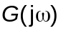 pentru o anumită valoare a pulsaţiei . În caracteristicile polare unghiul de faza pozitiv se măsoară în sens trigonometric (invers acelor de ceas) de la axa reală pozitivă.
Caracteristica polară se mai numeşte frecvent caracteristică Nyquist, sau loc de transfer, ultima denumire fiind preferată în literatura de limbă română din domeniu.
Avantajul utilizării caracteristicilor polare rezultă din faptul că acestea reprezintă, pe un singur grafic, proprietăţile răspunsului în frecvenţă pentru tot domeniul de frecvenţă. Un dezavantaj al locului de transfer este acela că graficul caracteristicii nu indică, în mod explicit, contribuţia factorilor individuali ai funcţiei de transfer în circuit deschis.
Figura 4.16 prezintă un exemplu pentru forma caracteristicii polare la un sistem de ordinul 3. La desenarea locului de transfer este important să se pună în evidenţă pe curbă valorile pusaţiilor. Valorile componentelor reală şi imaginară ale funcţiei complexe , se determină prin proiectarea vârfului vectorului complex pe axele corespunzătoare.
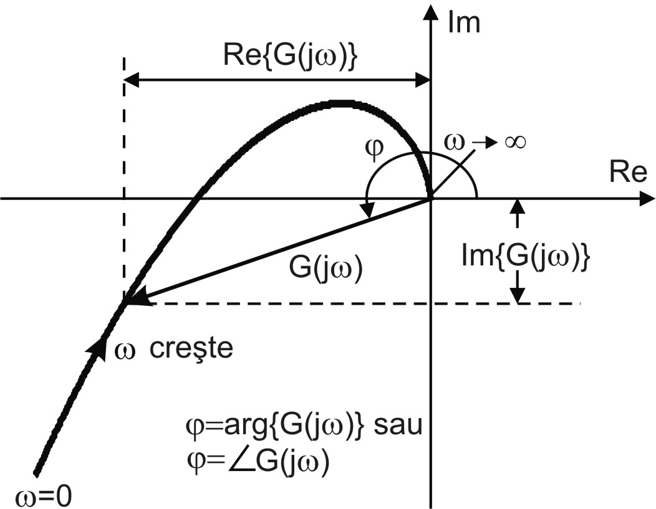

Figura 4.16
Pentru a construi locul de transfer este necesar să se calculeze modulul si argumentul (unghiul de fază al) funcţiei complexe pentru toate valorile lui . Deoarece această abordare este complicată şi laborioasă este indicată folosirea unor programe adecvate de calculator. O soluţie în acest sens este oferită de funcţia nyquist din toolbox−ul CONTROL al mediului MATLAB. În general însă, pentru rezolvarea problemelor care implică desenarea curbelor polare nu este necesar să se cunoască forma exactă a acestora. Tabelul 4.1 prezintă caracteristicile polare ale funcţiilor de transfer în circuit deschis, care se întâlnesc de obicei în practica sistemelor de reglare.
Tabelul 4.1
Caracteristicile polare ale funcţiilor de transfer uzuale
 | Funcţia de transfer  Funcţia de frecvenţă | Caracteristica polară
1 | 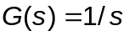  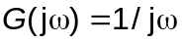 | 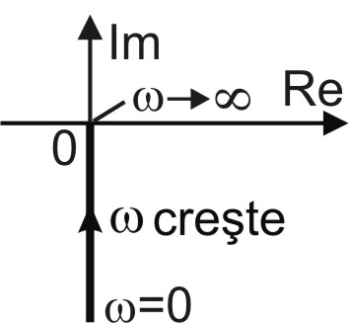
2 | 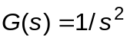  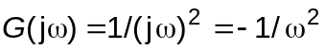 | 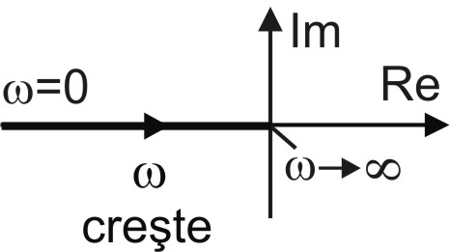
3 | 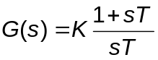  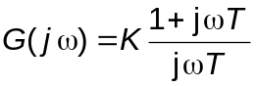 | 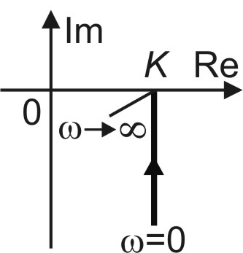
4 | 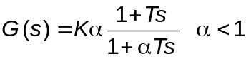  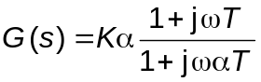 | 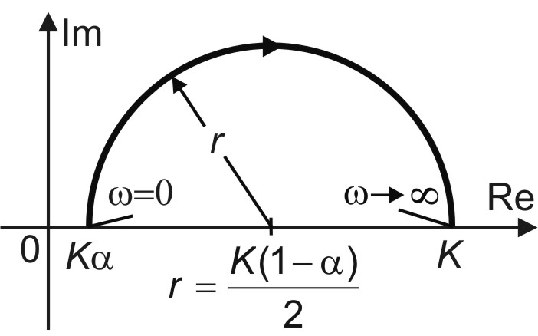
5 | 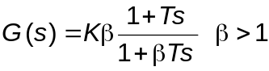  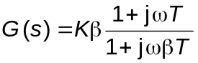 | 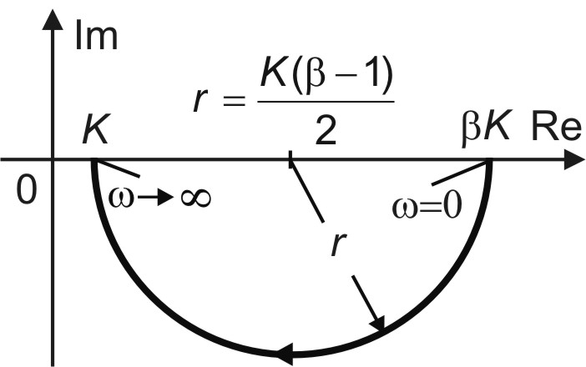
6 | 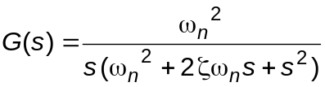  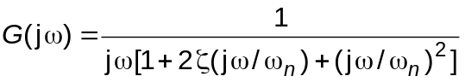 | 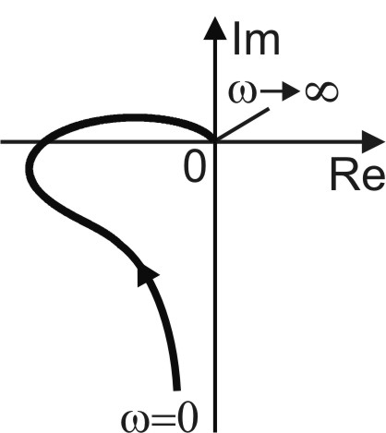
7 | 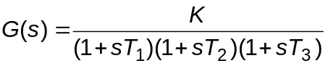  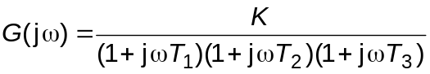 | 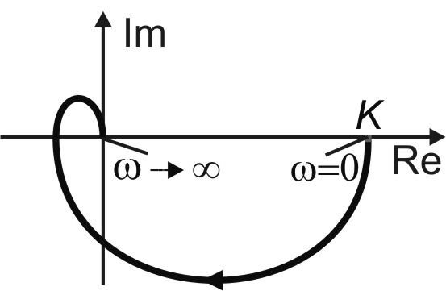
8 | 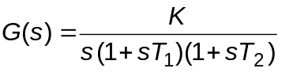  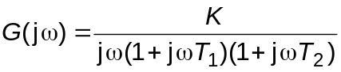 | 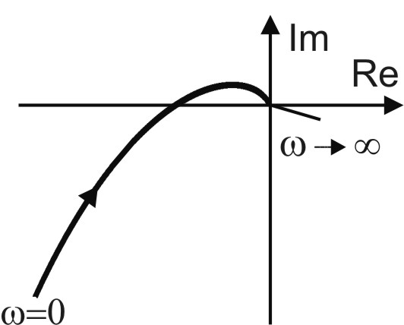
În continuare vom ilustra cu două exemple procedura de bază pentru desenarea curbelor polare. În final vom prezenta regulile de schiţare a caracteristicilor polare pentru o funcţie de transfer oarecare.
Exemplul 4.8
Să se deseneze caracteristica polară pentru sistemul de ordinul unu cu funcţia de transfer
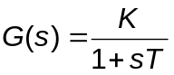.
Soluţie Funcţia de frecvenţă a sistemului considerat este:
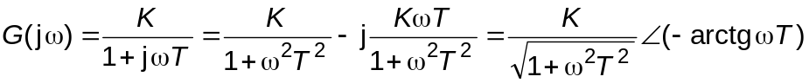. (a)
La o evaIuare grosieră avem următoarele valori ale funcţiei de frecvenţă :
− 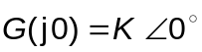;
− 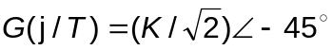 la 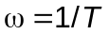;
− 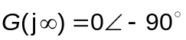 pentru .
Pentru a obţine forma exactă de variaţie a curbei polare notăm 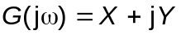, unde X şi Y au, conform relaţiei (a), expresiile (vezi şi figura 4.17a):
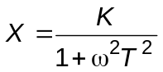 şi 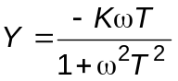. (b, c)
În continuare căutăm o relaţie între coordonatele planului X−Y. În acest scop vom elimina parametrul 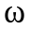 din relaţiile (b) şi (c). Se obţine succesiv
Ultima ecuaţie ne arată că locul de transfer al sistemului de ordinul unu este un cerc de rază 0.5K cu centrul plasat în punctul 0.5K de pe axa reală (figura 4.17b). Semicercul situat deasupra axei reale se obţine pentru 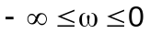, iar semicercul aflat sub axa reală corespunde domeniului 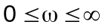.
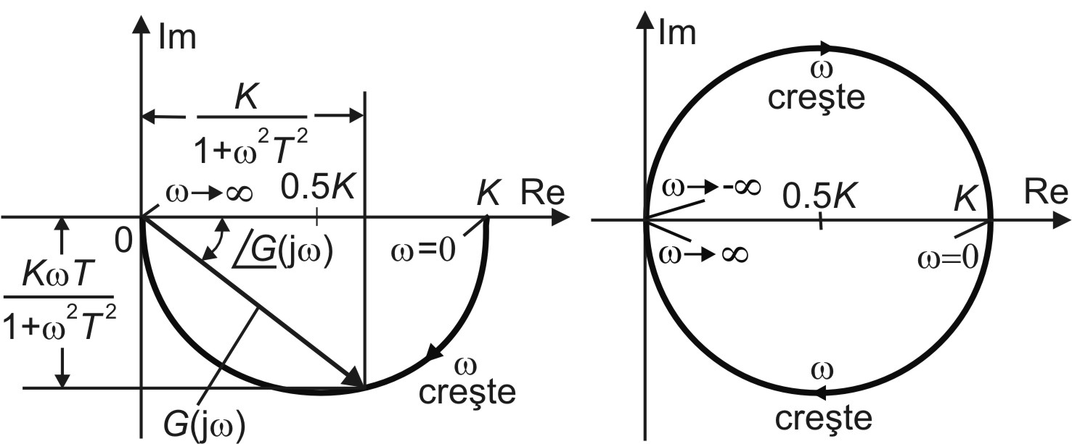

a) | b)
Figure 4.17
Exemplul 4.9
Să se deseneze curba polară pentru sistemul de ordinul doi cu funcţia de transfer:
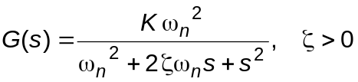.
Rezolvare În acest caz funcţia de frecvenţă va avea expresia:
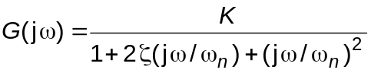.
Curba polară pleacă din punctul 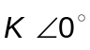, pentru ω=0, şi ajunge în punctul 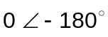 când ω tinde la infinit. Rezultă că porţiunea de înaltă frecvenţă a locului de transfer al functiei complexe este tangentă la semiaxa reală negativă. În figura 4.18 se prezintă caracteristicile polare ale elementului de ordinul doi obţinute cu un program MATLAB, pentru diverse valori ale factorului de amortizare.
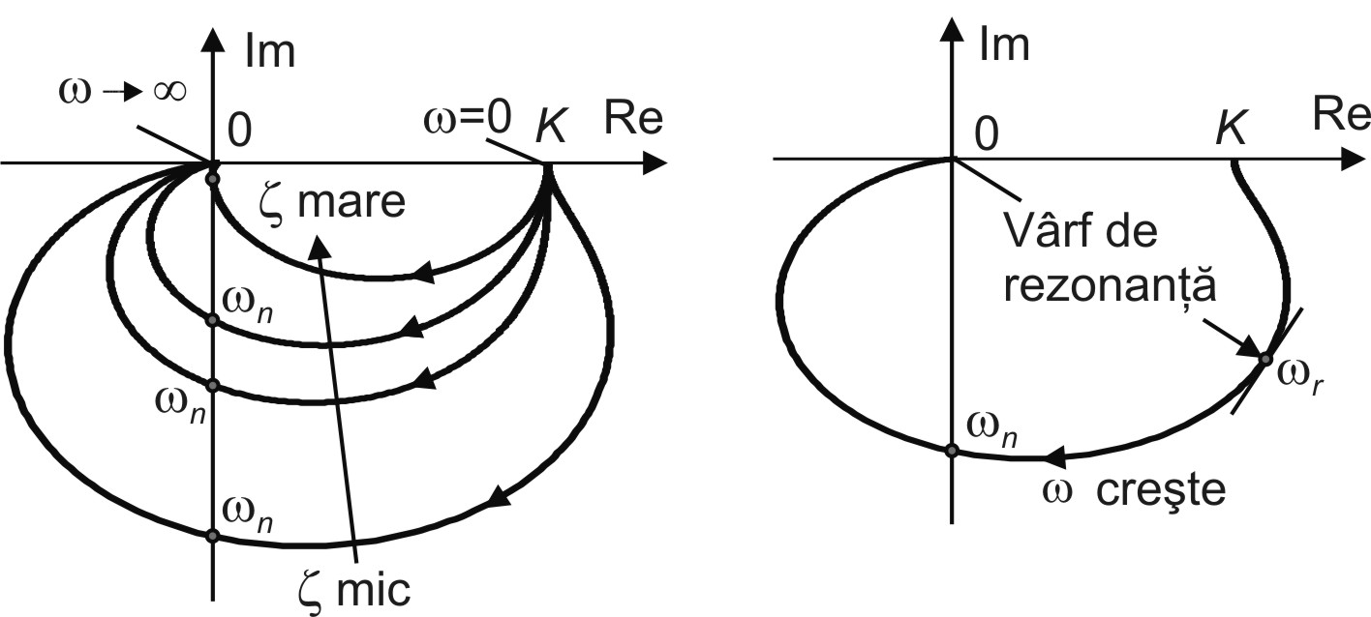
a) | b)
Figura 4.18
Se constată că forma caracteristicilor polare ale sistemului de ordinul doi, depinde de factorul de amortizare, dar alura acestora este similară atât în cazul subamortizat 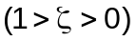 cât şi în cazul supraamortizat, 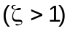.
În cazul sistemului de ordinul doi subamortizat la pulsaţia 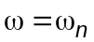, avem 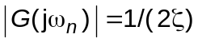 şi unghiul de fază egal cu 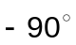. Prin urmare pulsaţia la care locul de transfer al funcţiei de frecvenţă intersecteză axa imaginară este tocmai pulsaţia naturală neamortizată, 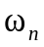. Punctul de pe curba polară pentru care modulul funcţiei de frecvenţă are valoarea maximă corespunde (frecvenţei) pulsaţiei de rezonanţă, 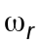 (Figura 4.18b). Factorul de rezonanţă al sistemului cu funcţia de frecvenţă se obţine raportând modulul vectorului de la pulsaţia de rezonanţă la modulul vectorului complex de la pulsaţia 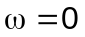.
În cazul sistemelor supraamortizate, pentru mult mai mare decât unu locul de transfer tinde spre un semicerc. Acest aspect rezultă ca urmare a faptului, că la sistemele de ordinul doi, puternic amortizate, rădăcinile ecuaţiei caracteristice sunt reale şi una dintre acestea este mult mai mică decât cealaltă. Deoarece pentru suficient de mare efectul rădăcinii cu valoare absolută mai mare asupra răspunsului devine neglijabil, rezultă că sistemul are o comportare similară cu cea a elementului de ordinul unu.
Forma generală a curbelor polare
Considerăm funcţia de frecvenţă a sistemului în circuit deschis cu forma:
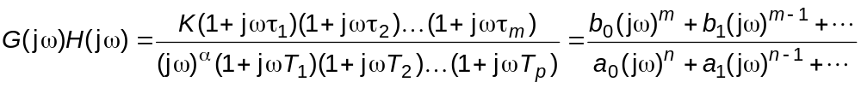,
unde .
Ca o regulă generală, dacă gradul numitorului este mai mare decâ cel al numărătorului, atunci locul de transfer al funcţiei complexe converge spre originea planului complex în sens orar, fiind tangent la una din semiaxe, aşa cum se vede în figura 4.19a (pentru 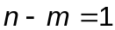 locul este tangent la semiaxa imaginară negativă, dacă 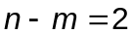 locul este tangent la semiaxa reală negativă şi pentru 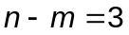 locul este tangent la semiaxa imaginară pozitivă).
Forma generală a curbelor polare pentru pulsaţii joase (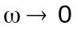) este determinată de valorile lui , după cum urmează:
1. Pentru 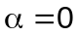 (sisteme de tip 0), punctul de pornire al curbei polare (care corespunde pulsaţiei 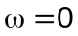) are o valoare finită şi este plasat pe semiaxa reală pozitivă. Tangenta la curba polară în acest punct este perpendiculară pe axa reală.
2. Pentru 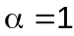 (sisteme de tip 1), datorită factorului 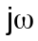 din numitor, la 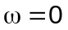 modulul funcţiei complexe este infinit, şi faza devine egală cu . Prin urmare, la pulsaţii joase curba polară tinde spre infinit, asimptotic la o linie paralelă cu semiaxa imaginară negativă.
3. Pentru 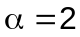 (sisteme de tip 2), datorită factorului 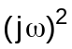 din numitor, când 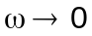 modulul funcţiei tinde la infinit, şi faza este egală cu 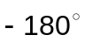. Aşadar, în acest caz, la pulsaţii joase tangenta la curba polară este o linie paralelă la semiaxa reală negativă. Formele generale ale curbelor polare, pentru sistemele de tipul 0, 1 şi 2, în zona pulsaţiilor de valoare mică sunt prezentate în figura 4.19b.

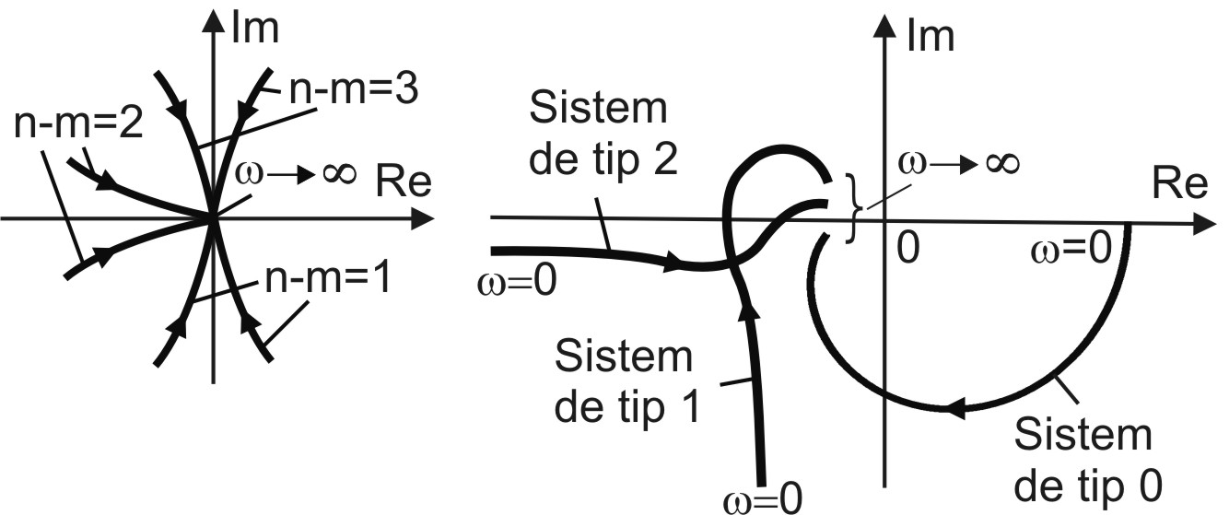

a) | b)
Figura 4.19
Subliniem faptul că forma curbelor polare în zona pulsaţiilor de valoare medie şi mare este puternic influenţată de constantele de timp de la numărătorul funcţiei de frecvenţă. În figura 4.20 se prezintă curbele polare pentru două funcţii de transfer, similare la numitor, dar care au polinoamele de la numărător diferite.
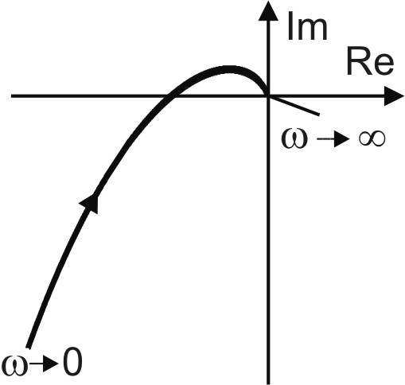 | 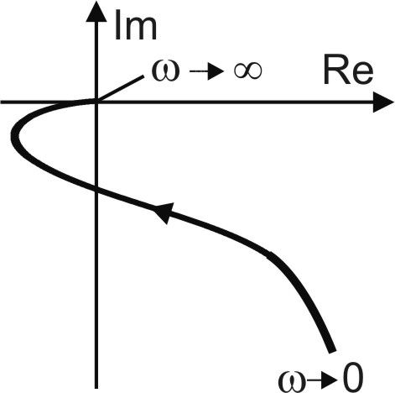
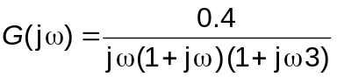 | 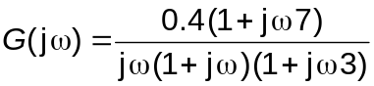
a) | b)
Figura 4.20

